Створюємо репозиторій

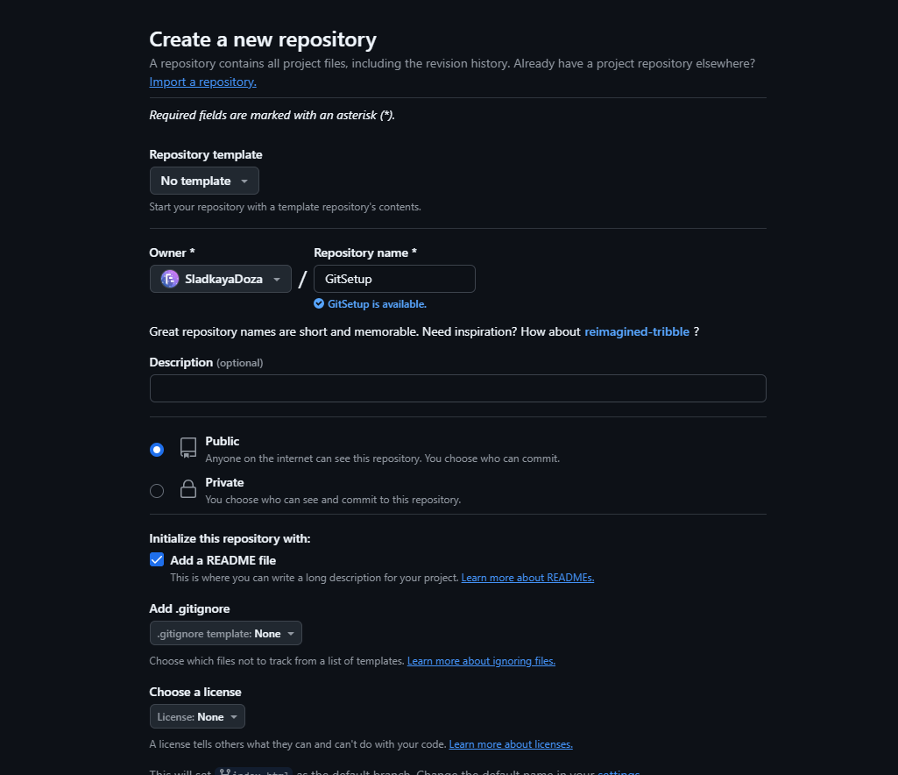

Копіюємо посилання

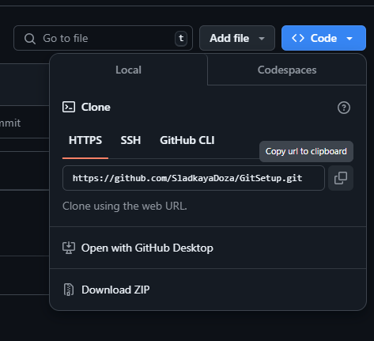

Виконуємо команди  
  
git init

git status

git add log.txt

git status

git remote add origin <https://github.com/SladkayaDoza/GitSetup.git>

git remote -v

git push origin master

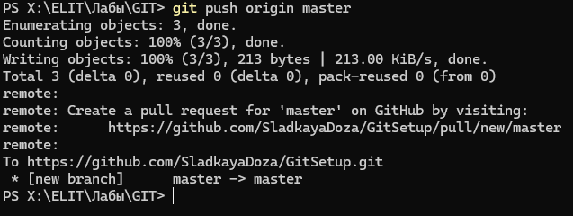

Бачимо зміни на GitHub

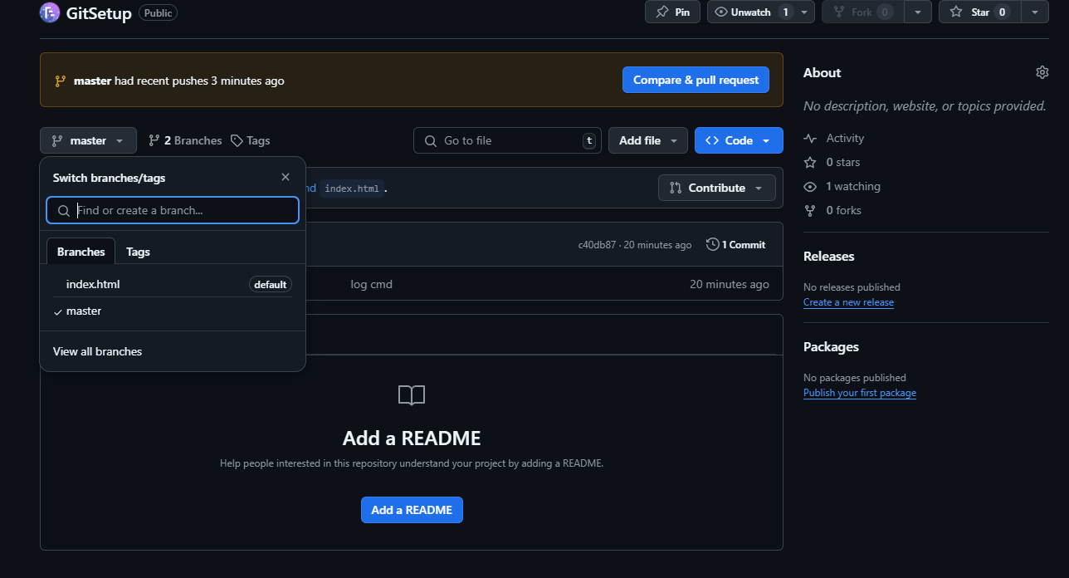

Переглянути репозиторій можна за посиланням: https://github.com/SladkayaDoza/GitSetup/tree/master